LA BIBLIOTECA DIGITALE DEI PLUTEI LAURENZIANI
Emiliano Degl’Innocenti - Sabina Magrini

Il criterio guida che ha condotto alla scelta di digitalizzare il fondo manoscritto Plutei della Biblioteca Medicea Laurenziana è stato quello dell’assoluta eccellenza: la raccolta dei manoscritti posseduti dalla Biblioteca fiorentina rappresenta infatti - nel pur rilevantissimo patrimonio del paese – un caso unico e di straordinaria importanza, perché conserva alcuni dei più importanti, rari ed antichi testimoni della produzione culturale occidentale.
Se appare immediatamente evidente il valore che un simile intervento può rivestire per la comunità scientifica (dal paleografo al linguista, dal filosofo al filologo, e non solo), non sembra tuttavia superfluo evidenziare come attraverso la messa in rete delle riproduzioni integrali di questi codici, il progetto di digitalizzazione dei Plutei della Biblioteca Medicea Laurenziana intenda promuovere la conoscenza di uno dei più importanti fondi manoscritti del mondo anche fra i non addetti ai lavori, e favorire l’accesso ad un patrimonio culturale di inestimabile valore anche a tutti gli utenti che non sono in grado – per i motivi più diversi – di recarsi fisicamente negli ambienti michelangioleschi della biblioteca fiorentina, esperienza ,questa, che resta peraltro vivamente consigliata
La collezione digitale risultante dalle operazioni di acquisizione numerica dei manoscritti e codifica dei metadati sarà costituita - a fine progetto (prevista per la fine del 2010) - da oltre 1.350.000 immagini, corrispondenti a più di 3.900 manoscritti integralmente riprodotti. Allo stato attuale (settembre 2009) sono già accessibili in rete all’indirizzo http://teca.bmlonline.it 364.861 immagini corrispondenti a 845 manoscritti digitalizzati e ai relativi cataloghi storici (per un totale di altre 6006 immagini).
Queste immagini sono corredate dalle informazioni di carattere scientifico provenienti dal recupero in formato digitale dei tre principali cataloghi a stampa settecenteschi che descrivono i codici appartenenti al fondo.
Il progetto, è già stato sottolineato, si pone come obiettivi primari la valorizzazione della nostra eredità culturale in ambiente digitale (attraverso l’implementazione di strumenti e servizi innovativi, in grado di soddisfare le necessità di fasce di utenza diversificate) e la conservazione sul lungo periodo delle risorse digitali prodotte, nell’ottica del potenziamento degli strumenti elettronici per la tutela e la diffusione di un patrimonio di inestimabile valore e ricchezza. Tali obiettivi dovranno essere raggiunti – in continuità con le linee guida operative e gli standard adottati dalla Biblioteca Digitale Italiana - mediante la costituzione di una collezione digitale di immagini e metadati, la messa a punto di un ambiente di fruizione efficiente, amichevole e dotato di efficaci strumenti di information retrieval, l’implementazione di uno spazio di archiviazione affidabile (trusted digital repository) per la conservazione degli oggetti digitali, l’adozione di tecnologie adeguate e standard aperti e documentati il loro trattamento e l’utilizzo di opportune strategie di codifica, gestione e indicizzazione dei dati per facilitare e rendere proficua l’esperienza degli utenti.

DIGITALIZZAZIONE DEI CODICI

Durante la prima fase i supporti originali (cartacei e membranacei) vengono sottoposti a processi di scansione per l’acquisizione in formato digitale: appare persino superfluo segnalare come, in considerazione dello straordinario valore dei codici laurenziani, le apparecchiature utilizzate debbano garantire oltre alle migliori prestazioni (sia dal punto di vista della qualità delle immagini risultanti, che da quello della velocità di esecuzione), il più alto livello di tutela dell’integrità dei supporti scrittori. In estrema sintesi gli apparati di ripresa selezionati, oltre a consentire l’acquisizione di immagini ad altissima risoluzione, e garantire una alta velocità di trasferimento dei dati alle postazioni di post-elaborazione, controllo e memorizzazione (per non generare rallentamenti e colli di bottiglia nei flussi di lavoro), si caratterizzano per la totale assenza di impatto potenzialmente negativo sui manoscritti e sugli stampati.
Durante questa prima e delicata fase del progetto vengono prodotti, per ciascuna immagine acquisita, tre differenti tipi di file, caratterizzati da standard qualitativi differenti e differenti destinazioni d'uso. Ciascuna immagine è archiviata, anzitutto, in un formato adeguato alla conservazione a lungo termine, denominato master, che costituisce una sorta di surrogato digitale dell'originale e che quindi deve garantire un livello di qualità eccellente (corrispondente ad un elevato “peso” in termini di spazio occupato su disco); un secondo formato, più leggero e maneggevole, qualitativamente più modesto rispetto al precedente, comunemente definito «formato internet», è destinato alla consultazione in linea da parte degli utenti esterni; un terzo sotto-campionamento, qualitativamente superiore al formato per la diffusione attraverso internet, ma molto più leggero rispetto ai master per la conservazione a lungo termine, è stato predisposto per la consultazione da parte degli utenti all’interno della intranet della Biblioteca.
L’elevata risoluzione delle immagini master consentirà di limitare, laddove necessario, il ricorso diretto agli originali (favorendone così la tutela e la conservazione), e disporre di un’alternativa qualitativamente superiore rispetto ai microfilm esistenti, consentendo - ad esempio - di fornire agli utenti che ne facessero richiesta riproduzioni digitali di altissima qualità del materiale originale.
Dal punto di vista tecnico, le caratteristiche delle immagini master risultano ampiamente in linea (quando non decisamente superiori) con quelle utilizzate, in ambito internazionale, da altri importanti progetti di digitalizzazione: risoluzione di 600 dpi non interpolati], formato di codifica dei file TIFF non compresso, con una profondità del colore di 24 bit RGB. L’alta qualità delle immagini così prodotte è testimoniata in maniera diretta dal peso dei file risultanti: lo spazio su disco occupato da una immagine master, che può subire variazioni anche significative per le dimensioni estremamente variabili dei supporti originali – oscilla fra i 70 ed i 500 MB: questo significa che per conservare l’intera collezione digitale della Biblioteca Laurenziana potrebbero essere necessari oltre 308 Terabyte.

Formato master

Fileformat | TIFF 6.0, non compresso
Risoluzione | 600 dpi ottici
Profondità del colore | 24 bit RGB (Truecolor)
Peso per ciascuna immagine | fra ai 70 ed i 500 MB
Spazio su disco occupato (off-line su LTO) | oltre 308 Terabyte

Anche per quanto riguarda le specifiche tecniche relative ai file destinati alla consultazione in linea (internet ed intranet) ci troviamo di fronte a caratteristiche standard, che risultano in sintonia con quelle previste da altri progetti nazionali ed internazionali. In particolare la qualità delle immagini è variabile fra la risoluzione di 100~150 dpi per la fruizione in internet (a seconda delle caratteristiche fisiche degli originali e del loro stato di conservazione e leggibilità) ed i 300 dpi previsti per la fruizione nella intranet della biblioteca; i file prodotti sono archiviati in formato JPEG compresso, con una profondità del colore di 24 bit RGB: ciò permette la piena leggibilità e fruibilità dei contenuti (per motivi di studio e consultazione), ma non consente la loro riproduzione per scopi commerciali.
Anche in considerazione della limitata penetrazione della banda larga (ADSL e connessioni veloci) nel nostro paese - confermata dai dati forniti da Eurobarometro - che si attesterebbe intorno al 14% a fronte del doppio circa della media europea, si è ritenuto opportuno contenere opportunamente il peso delle immagini destinate alla fruizione in rete, così da permettere ad un più ampio numero di utenti di fruire in maniera soddisfacente del servizio offerto. Lo spazio su disco richiesto per l’archiviazione ed il mantenimento on-line della collezione digitale (nei due formati intranet ed internet) si attesta attorno ai 4,5 Terabyte, un valore che fino a qualche anno fa poteva sembrare improponibile, ma che - allo stato attuale della tecnologia – appare del tutto adeguato e sostenibile.

Formato intranet

Fileformat | JPEG (Joint Photographic Experts Group) compresso
Risoluzione | 300 dpi (dot per inch, punti per pollice) ottici
Profondità del colore | 24 bit RGB (Truecolor)
Peso medio per immagine | 300 KB~5 MB
Spazio su disco occupato (on-line) | circa 3,5 Terabyte

Formato internet

Fileformat | JPEG (Joint Photographic Experts Group) compresso
Risoluzione | 100~150 dpi (dot per inch, punti per pollice) ottici
Profondità del colore | 24 bit RGB (Truecolor)
Peso medio per immagine | 50 KB~500 KB
Spazio su disco occupato (on-line) | circa 1 Terabyte

CODIFICA DEI METADATI E STRUMENTI DI RICERCA

Sin dalle primissime fasi di sviluppo del progetto è emersa con chiarezza la necessità di definire con precisione quali fossero le informazioni di carattere scientifico su ciascun manoscritto da fornire agli utenti di una così ricca collezione digitale, e di precisarne il formato di codifica. Dopo una approfondita analisi della questione, il Comitato Guida per La Biblioteca Digitale Italiana - in considerazione degli ambiziosi obiettivi del progetto e compatibilmente con i tempi previsti per il suo completamento - ritenne opportuno adottare una strategia piuttosto pragmatica, che non prevedesse una catalogazione ex-novo dei manoscritti appartenenti al fondo da digitalizzare, ma recuperasse il nucleo di metadati ritenuti indispensabili direttamente dai cataloghi a stampa esistenti. Ovviamente il formato prescelto per la loro codifica fu MAG, un profilo applicativo XML per la codifica dei Metadati Amministrativi e Gestionali promosso dall’ICCU ed adottato dalla totalità dei progetti finanziati dal Comitato Guida.
Per consentire agli utenti una più agevole fruizione delle risorse digitali messe a disposizione dal progetto, il contenuto dei singoli codici viene indicizzato a partire dalle informazioni contenute nei cataloghi a stampa approntati dagli eruditi settecenteschi Assemani], Bisicioni e Bandini: in particolare vengono recuperate, opportunamente trattate ed integrate nella sezione <BIB> dei file XML-MAG, le segnature dei manoscritti, oltre ad informazioni relative alla loro datazione ed al loro contenuto, come i nomi degli autori ed i titoli delle loro opere, oppure i titoli delle opere anonime.
La segnatura risulta indispensabile per consentire l’esatta individuazione di ciascun codice, e può essere considerata una delle chiavi primarie per l’accesso al materiale digitalizzato. Questo dato verrà conservato nella sezione <BIB> del file MAG mediante l’utilizzo del marcatore <holdings>, assieme agli elementi opzionali <library>, e <shelfmark>, come nell’esempio seguente:

<holdings>
<library>Biblioteca Medicea Laurenziana, Firenze, Italia.</library>
<shelfmark>Plut.01.14</shelfmark>
</holdings>

Per la datazione dei codici si prevede l’utilizzo di etichette descrittive (es. XIII sec.) e forchette cronologiche espresse mediante valori numerici (es. 1201 – 1300), raccordate fra loro mediante l’utilizzo di opportune tabelle di conversione (es. XIII sec. = 1201 - 1300). Per la codifica di questi dati viene utilizzato il marcatore <dc:date>:

<dc:date>Saec. XIV</dc:date>

I nomi degli autori ed i titoli delle opere sono codificati all’interno dei MAG mediante i marcatori <dc:creator> e <dc:title>, come nel seguente esempio:

<dc:title>Analytica posteriora</dc:title>
<dc:creator>Aristoteles</dc:creator>

Nello stesso modo vengono trattate le opere anonime:

<dc:title>Expositio Ecclesiastes</dc:title>
<dc:creator>Anonymus</dc:creator>

Nella sezione <GEN> dei file MAG prodotti trovano invece posto altri dati di carattere amministrativo e gestionale relativi al progetto ed all’istituzione che lo ha promosso:

<stprog>www.bml.firenze.sbn.it/plutei</stprog>
<collection>Plutei</collection>
<agency>IT:FI0100 - Biblioteca Medicea Laurenziana Firenze</agency>

oltre ad indicazioni sul suo livello di fruibilità e completezza:

<access_rights>1</access_rights>
<completeness>0</completeness>

Gli utenti interessati possono inoltre attingere ulteriori informazioni sui manoscritti - ed in particolare circa la bibliografia recente relativa a ciascun codice digitalizzato - raccolte nel corso degli anni da studiosi e personale della Biblioteca Medicea Laurenziana e conservate in una apposita banca dati specializzata (http://opac.bmlonline.it), che è integrata nel sistema. Per favorire l’interoperabilità ed il dialogo con altri sistemi e consentire l'accesso ai contenuti della collezione digitale anche da parte degli utenti del portale BDI è stato scelto come protocollo di esposizione dei metadati OAI-PMH, lo standard de facto per l’implementazione di servizi a valore aggiunto nell’ambito della biblioteca digitale.

L’AMBIENTE DI FRUIZIONE

Grazie alle modalità di diffusione delle informazioni sopra descritte ed alle procedure di metadata harvesting (collezione dei metadati) messe in atto dall’ICCU, l’utente - attraverso una interfaccia web semplice e consistente - può localizzare e quindi accedere agli oggetti digitali di proprio interesse, sia collegandosi direttamente al sito istituzionale della Biblioteca Medicea Laurenziana, sia attraverso i servizi a valore aggiunto implementati dal portale della Biblioteca Digitale Italiana. Utilizzando le possibilità di interrogazione messe a disposizione dal sistema sarà possibile navigare all’interno della collezione digitale utilizzando le categorie sopra elencate (autore, titolo dell’opera, opera anonima, datazione e segnatura) come chiavi di ricerca e - attraverso gli strumenti di cui è dotato il modulo di fruizione - visualizzare le riproduzioni digitali integrali delle schede redatte da Assemani, Bandini e Biscioni (relative ai singoli manoscritti) o sfogliare le pagine dei codici, proprio come si farebbe trovandosi in biblioteca.

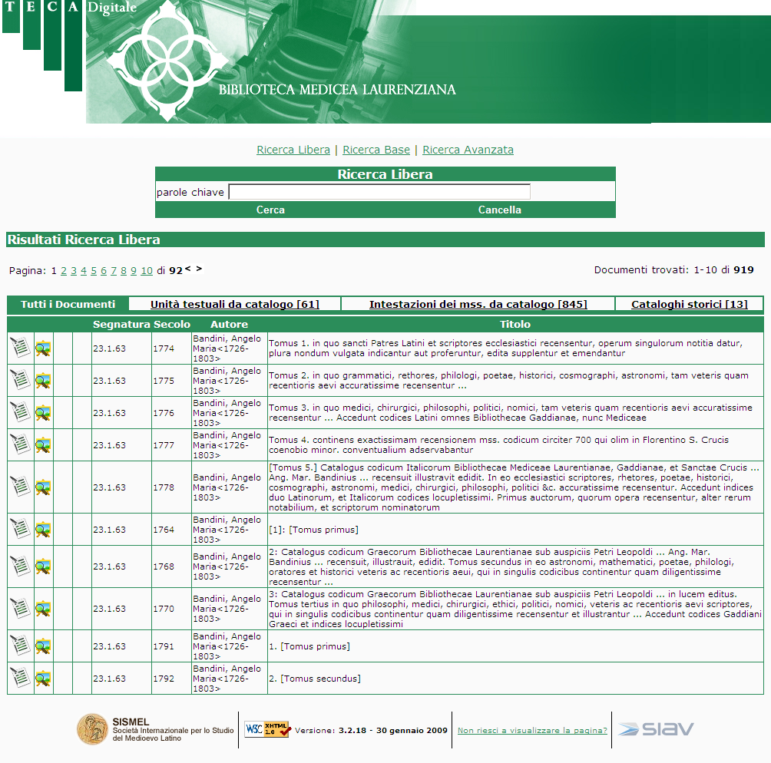 | 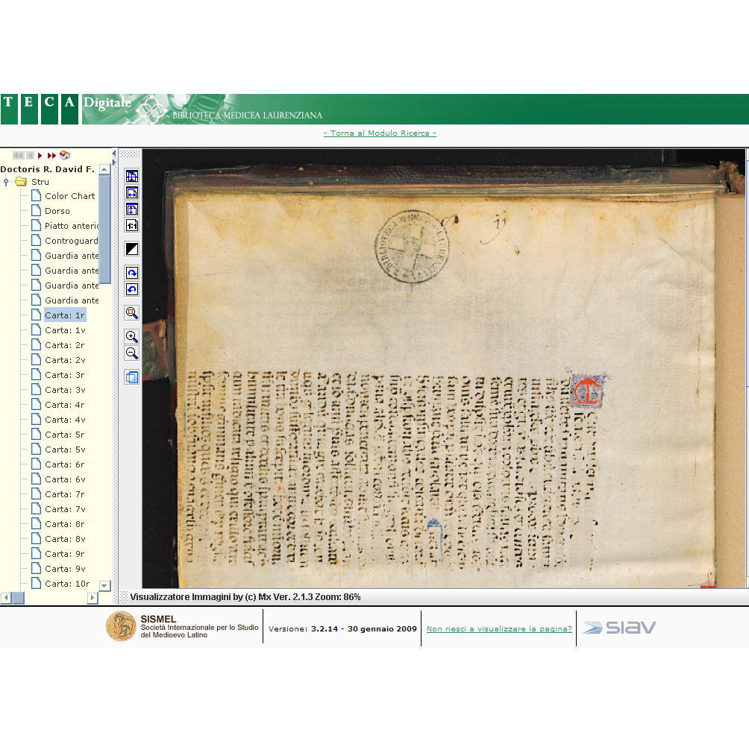
Visualizzazione sintetica dei risultati | Visualizzazione delle immagini digitali
Contatti degli Istituti responsabili del progetto:
Società Internazione per lo Studio del Medioevo Latino (SISMEL)  Presidente: Prof. Agostino Paravicini Bagliani  Certosa del Galluzzo  50124 - Firenze  tel. 055 2048501, 2049749  fax 055 2320423  bdi@sismelfirenze.it  www.sismelfirenze.it | Direttore: Dott.ssa Maria Prunai Falciani  Biblioteca Medicea Laurenziana  Piazza San Lorenzo, 9  50123 – Firenze  tel. 055 210760  fax 055 2302992  b-mela@beniculturali.it  www.bmlonline.it

Anche se, sul portale Internet Culturale è possibile visitare la biblioteca mediante un tuor virtuale <http://www.internetculturale.it/genera.jsp?id=813>
Approntati da Stefano Evodio Assemani, erudito ed arcivescovo di Apamea, scriptor di siriaco ed arabo e custode principale alla Biblioteca Apostolica Vaticana (1742), dal canonico Anton Maria Biscioni, prefetto della Laurenziana ed esperto orientalista (1752) e dal suo successore Angelo Maria Bandini (1764-1793), al quale si deve in effetti il primo grande catalogo di tutto il posseduto della libreria Medicea (esclusi i codici orientali)
Le macchine utilizzate, capaci di raggiungere la risoluzione di 600 dpi non interpolati, sono delle ditte Zeutschel (OS 10000) e Digibook (I2S).
Cfr. il documento in cui si evidenzia il netto ritardo del nostro paese nell’accesso alla banda larga, consultabile su <http://ec.europa.eu/information_society/policy/ecomm/doc/info_centre/studies_ext_consult/ecomm_household_study/eb07_finalreport_v4.pdf>. Neppure il tasso di crescita, stimato secondo lo stesso studio attorno al 3%, appare particolarmente incoraggiante specie se confrontato con quello di altri paesi europei, in particolare Regno Unito (+9%), Germania e Francia (+6%)
Stefano Evodio Assemani Bibliothecae Mediceae Laurentianae et Palatinae codicum mms. Orientalium Catalogus, Florentiae, Ex typographio Albiziniano, 1742
Anton Maria Biscioni Bibliothecae Mediceo-Laurentianae Catalogus […], Florentiae, ex Imperiali Typographio, 1752
Angelo Maria Bandini Catalogus codicum manuscriptorum Bibliothecae Mediceae Laurentianae varia continens opera graecorum patrum […] I-III, Florentiae, Typis Caesareis, 1764-1770; Bandini Catalogus codicum latinorum Bibliothecae Mediceae Laurentianae sub auspiciis Petri Leopoldi [...] I-V, Florentiae, s.n., 1774-1778; Bandini Bibliotheca Leopoldina Laurentiana, seu, Catalogus manuscriptorum qui iussu Petri Leopoldi [...] I-III, Florentiae, Typis Caesareis, 1791-1793

